Проект реставрации дворца Кампанари (Волконских)
в селе Урусово Веневского района
(фрагмент)

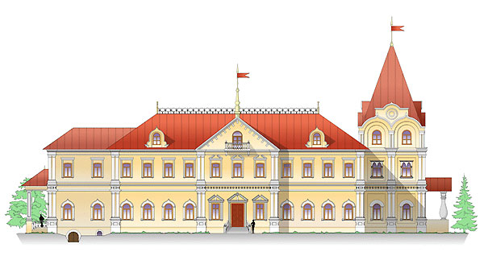
Эскизный проект реставрации. Цветовое решение. Западный фасад
Восстанавливая здание дворца в прежнем виде, прежде всего необходимо сделать его жизнеспособным. Так, учитывая его историю и месторасположение, нужно прежде всего привлечь внимание общества к его историческому и культурному значению – когда-то это было одно из красивейших поместий нашей губернии, где жили несколько поколений знатных семей, которым принадлежала большая коллекция книг и живописи (сейчас большинство хранится в ТМИИ). Поэтому проектом предусмотрено приспособление дома под исторический мини-отель на 8 номеров с литературно-музыкальным залом и залом художественной экспозиции.
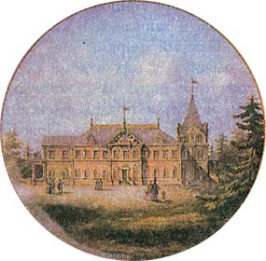  Изображение дворца с тарелки из сервиза  А.Н. Волконского | Мини-отель, расположенный на территории поместья будет включать в себя: жилой корпус в здании дворца, конюшню с огороженным полем для катания, здание ресторана, теннисный корт, охраняемую автостоянку, детскую игровую площадку, площадки и беседки для шашлыка и барбекю, пейзажный парк с небольшим прудом.  Тихие живописные места будут способствовать привлечению городских жителей. Для гостей будут осуществляться экскурсионные поездки в Венев (до которого 15 км), в Тулу (65 км), для отдыхающих будет доступен зал художественной экспозиции, где в картинах и их репродукциях, в сохранившихся предметах быта хозяев будет рассказываться история села и дворца.
В литературно-музыкальном зале будут устраиваться вечера, посвященные истории прежних владельцев поместья, которые непосредственно были связаны и с музыкой, и с литературой. Также будут организовываться пешие экскурсии и прогулки на лошадях по окрестностям, к храму Михаила Архангела, вдоль водоемов.
Таким образом, для посетителей будут предложены: возможность проведения банкетов, тематических литературных и музыкальных вечеров в залах, различные экскурсии, верховая езда, лыжный отдых зимой, бар, охраняемая автостоянка, дартс. Интерьеры будут воссозданы под старину, с лепным декором, зеркалами и коллекцией живописи на стенах.
Исторический отель – это отель, который предлагает не только комфортное проживание и хороший сервис, он принадлежит истории, которую можно ощутить, остановившись в одном из его номеров. Насыщенная культурная программа и возможность ощутить атмосферу древности привлекает большое количество людей.
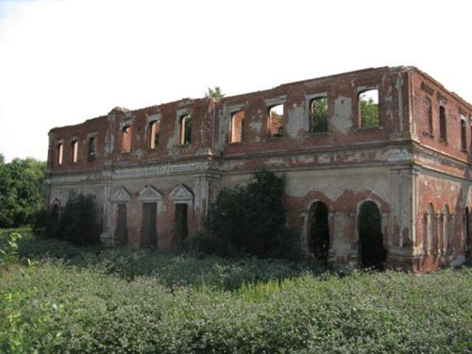
Современный вид, западный фасад
В странах Европы – Италии, Франции, Испании, Португалии - исторические отели в своем большинстве являются памятниками архитектуры, это особняки, замки, виллы, родовые поместья. Развитие этого направления гостиничной индустрии в Европе координируется организацией Historic Hotels of Europe, которая насчитывает в себе 19 ассоциаций исторических отелей из разных стран.
Малые отели являются одним из главных элементов гостиничной индустрии за рубежом. В нашей же стране пока нет ни одного законодательного или нормативного акта, дающего хотя бы четкое определение сути «малой гостиницы», а также деления на группы и классы.
В России развитие такого туристического бизнеса уже происходит, этому примеры исторических мини-отелей в Санкт-Петербурге, Суздале, Владимире.
Планировочная организация земельного участка
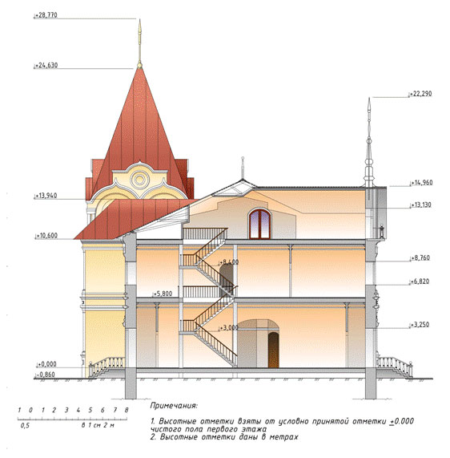
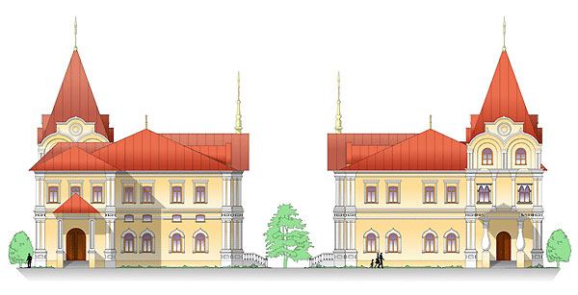
Эскизный проект реставрации. Цветовое решение. Северный фасад и южный фасад
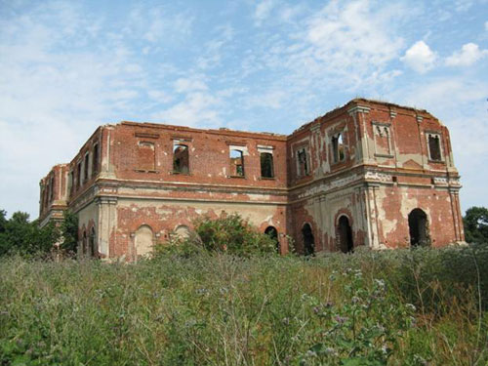
Современный вид, южный фасад
